附件4

拉萨三级政务服务大厅司法窗口工位及

婚姻登记处灯光改造项目清单

一、改造清单汇总表（*各投标单位需按此表进行报价）

|  |  |  |  |  |
| --- | --- | --- | --- | --- |
| 项目 | 参数 | 数量/单位 | | 价格 |
| 墙体及移位点拆除 | 定制 | 18 | ㎡ |  |
| 新建墙体 | 轻钢龙骨 | 18 | ㎡ |  |
| 新建墙刮灰 | 定制 | 36 | ㎡ |  |
| 新建墙涂料 | 定制 | 36 | ㎡ |  |
| 过道墙涂料 | 定制 | 15 | ㎡ |  |
| 工位含石材 | 定制 | 6 | m |  |
| 新增门开口 | 定制 | 2 | 个 |  |
| 封门砌墙 | 定制 | 1 | 个 |  |
| 套装门 | 定制 | 2 | 樘 |  |
| 补地砖 | 定制 | 6 | ㎡ |  |
| 补墙砖 | 定制 | 5 | ㎡ |  |
| 补吊顶 | 定制 | 12 | ㎡ |  |
| 筒灯，网络布线， 电源改造及材料 | 国标 | 1 | 项 |  |
| 原大屏拆除及移位 | 定制 | 1 | 项 |  |
| 阅读区拆除移位 | 定制 | 1 | 项 |  |
| 垃圾清理外运 | 定制 | 1 | 项 |  |
| 信息显示屏 | 32寸 | 5 | 套 |  |
| 氛围灯改造 | 定制 | 10 | 套 |  |
| 演讲台 | 定制 | 1 | 台 |  |

二、三楼婚姻区域改造清单（图样仅供参考）

|  |  |  |  |
| --- | --- | --- | --- |
| 材料 | 地点 | 数量 | 备注 |
| 1.投影光束灯 | 三楼婚俗文化展览厅过道 | 6套 | 投影射灯花束自定。**（以投标文件设计方案为准）** |

投影光束灯图样（仅供参考）：

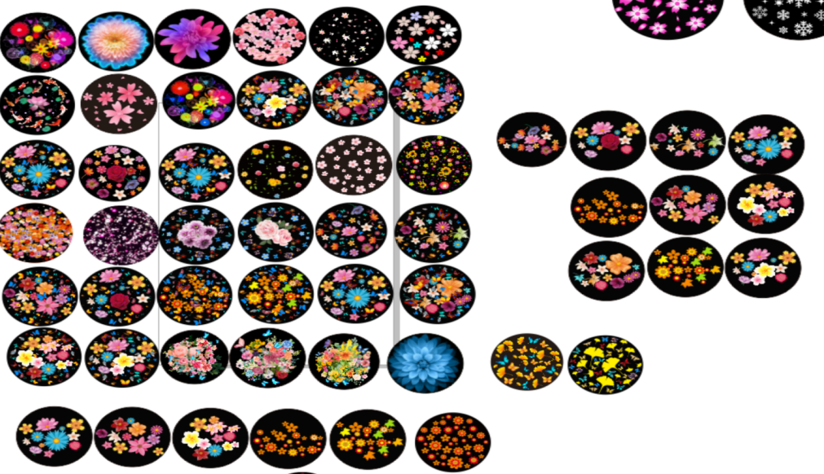

投影光束灯参数（仅供参考）：

|  |  |  |  |
| --- | --- | --- | --- |
| 材料 | 地点 | 数量 | 备注 |
| 2.投影（光束灯） | 三楼婚俗文化展览厅过道 | 4套 | 投影射灯文字未定**（以投标文件设计方案为准）** |



演讲台图样（仅供参考）：

|  |  |  |  |  |
| --- | --- | --- | --- | --- |
| 材料 | 地点 | 规格 | 数量 | 备注 |
| 3.演讲台 | 三楼婚俗文化展览厅 | 600*850*18  **（不低于此参数）** | 1台 | **需在投标文件明确材质和参数** |

